PERSBERICHT
[19/12/2022]

JOGGER HYBRID 140: DE EERSTE HYBRIDEMOTOR VAN DACIA

- Het succes van Jogger met 83.000 bestellingen een jaar na zijn lancering
- Jogger HYBRID 140, de 1e hybride van het Dacia-gamma, binnenkort in de concessie
- Jogger: een veelzijdige en essentiële gezinswagen
- HYBRID 140: krachtige en beproefde technologie

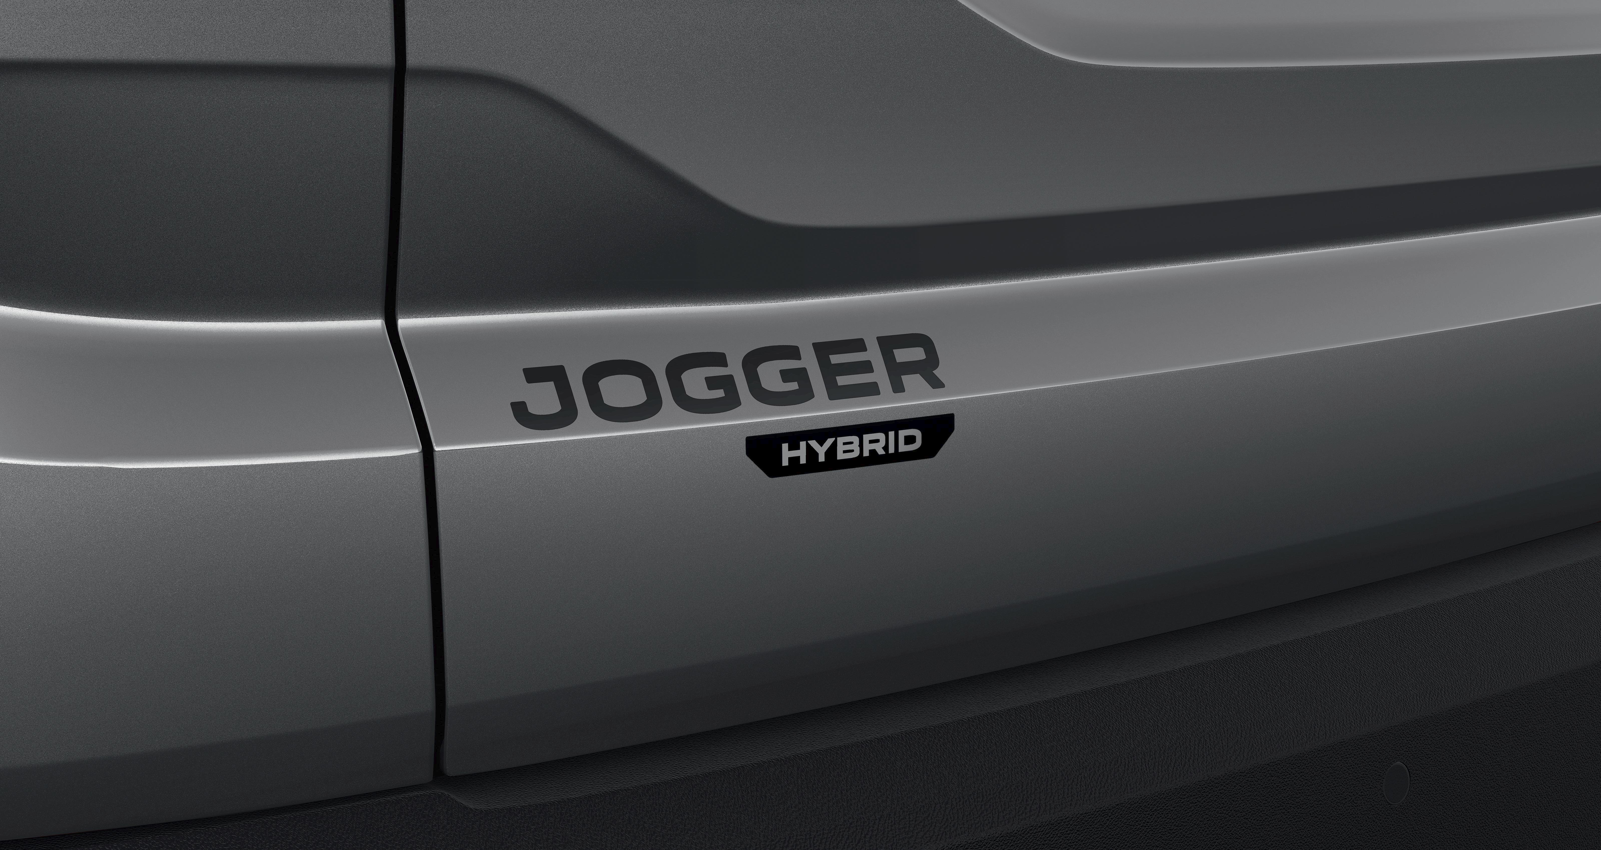
HET SUCCESVERHAAL VAN JOGGER

Minder dan een jaar geleden commercialiseerde Dacia de heruitgevonden gezinswagen met 7 plaatsen. Sinds zijn lancering in maart 2022 kent Dacia Jogger een groot succes met wereldwijd meer dan 83.000 bestellingen en meer dan 51.000 inschrijvingen. Op minder dan een jaar tijd is Jogger immers uitgegroeid tot het op 1 na meest verkochte voertuig in het C-segment, uitgezonderd SUV’s.

2/3 van de Jogger-klanten koos voor de ECO-G 100-motor, waarbij ze genieten van de knowhow van Dacia inzake LPG.
2/3 van de Jogger-klanten koos het hoogste afwerkingsniveau voor hun voertuig.
55% van de klanten koos voor de versie met 7 plaatsen.
Het succesverhaal gaat verder… De HYBRID 140-motor die de prestaties van een automaat combineert met klauwkoppelingen zonder koppeling, is binnenkort verkrijgbaar op Jogger en zal nieuwe klanten overtuigen.
DACIA JOGGER HYBRID 140 BINNENKORT IN DE CONCESSIE

Jogger HYBRID 140 zal vanaf 2 januari 2023 te bestellen zijn; vanaf maart 2023 staat hij in de concessie.
Jogger plukt de vruchten van de knowhow van Renault Group en wordt gebouwd in de fabriek van Mioveni in Roemenië. Het is het eerste Dacia-model met hybridetechnologie. Zo draagt hij bij tot de elektrificatie van het gamma.
Jogger heeft in België een vanafprijs van 24 790€ BTWi en is de meest toegankelijke hybride gezinswagen (5/7 plaatsen) op de markt.
Voor de lancering ervan zal Schistegrijs zijn intrede doen, naast de 6 bestaande kleuren.
Jogger HYBRID 140 zal gezinnen en klanten verleiden die op zoek zijn naar een ruime en veelzijdige wagen, aangepast aan de stad en aan buitenactiviteiten. Jogger biedt hen moderniteit met technologieën die het rijplezier ten goede komen. Ook biedt hij hoogstaand reiscomfort voor een redelijk budget.
Jogger HYBRID 140 mikt bovendien op klanten die op zoek zijn naar de voordelen van elektrisch rijden: stilte, geen trillingen, systematisch zuiver elektrisch vertrekken, onmiddellijk beschikbaar motorkoppel voor pittige acceleraties.

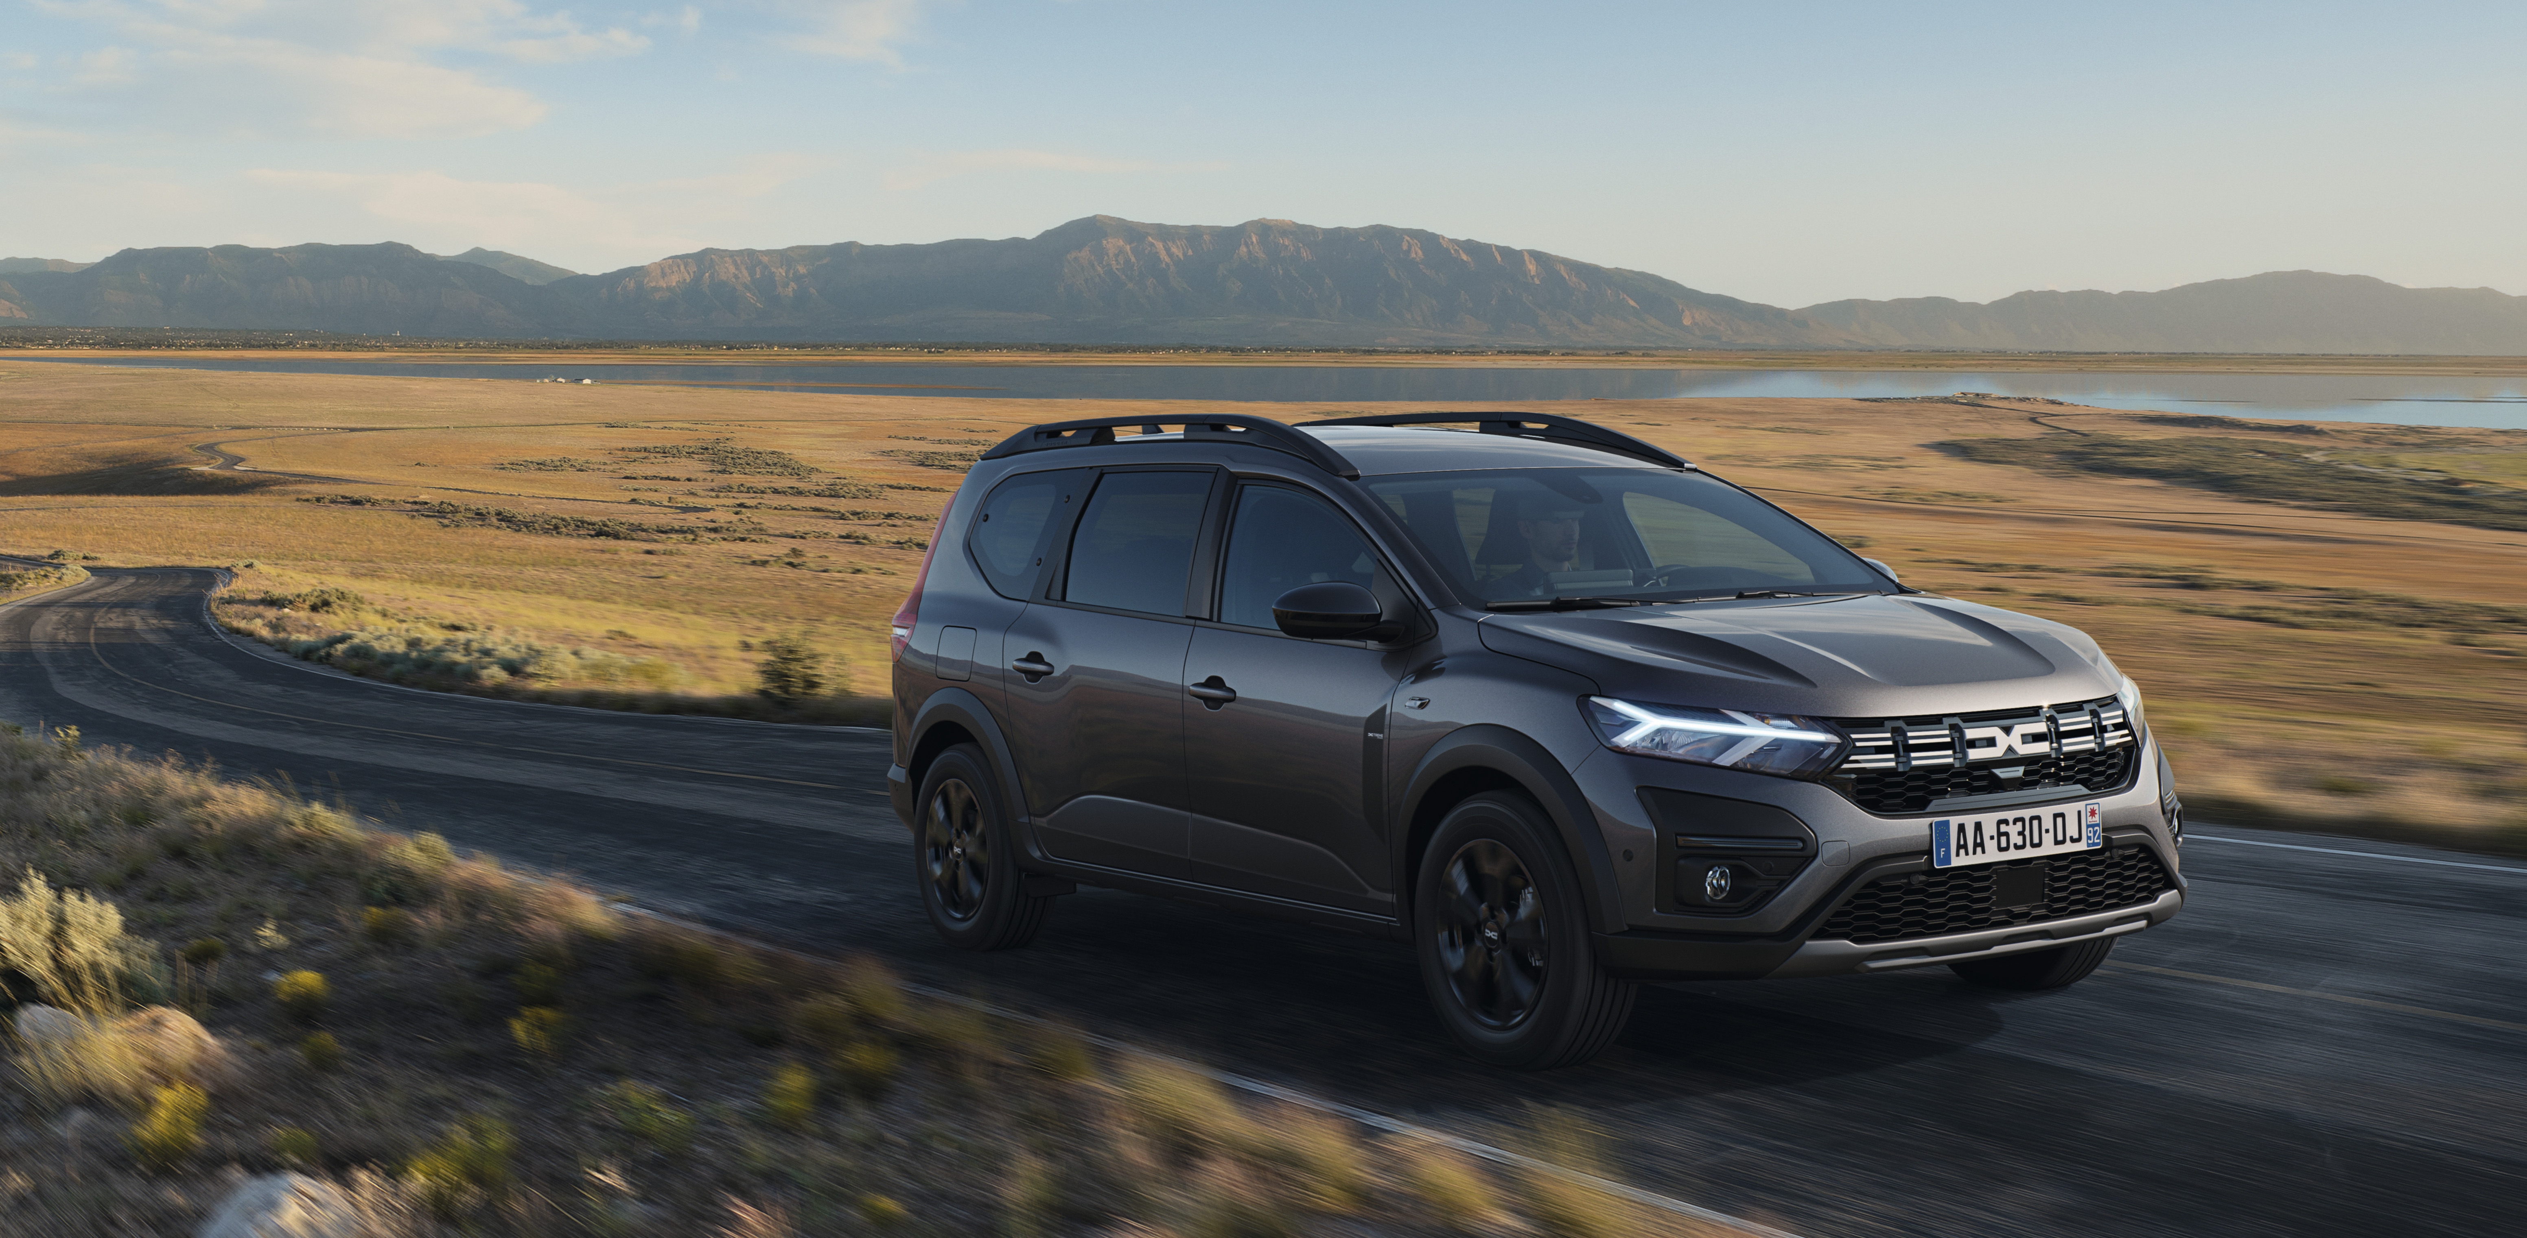

JOGGER: EEN VEELZIJDIGE EN ESSENTIËLE GEZINSWAGEN
Met Jogger maakt Dacia een veelzijdig gezinsmodel tot 7 plaatsen toegankelijk voor iedereen. Hij combineert de lengte van een break met de interieurruimte van een bestelbreak en de eigenschappen van een SUV.
Hij is robuust, ligt goed op de weg en biedt een uitstekend comfortniveau voor alle passagiers, zelfs voor volwassenen op de 3e zetelrij.

Deze nieuwe hybrideversie neemt alle troeven van Jogger over zonder compromissen: geen kleiner laadvolume en geen enkele impact op de interieurruimte. Het bewijs dat Dacia Jogger een veelzijdige wagen is? Hij is van meet af aan uitgedacht om plaats te bieden aan de aandrijfbatterij die eigen is aan de hybridemotor.
Deze batterij bevindt zich onder de vloer, op de plaats van het reservewiel, net als de LPG-tank van de ECO-G 100 motor.

Jogger HYBRID 140 is verkrijgbaar met de automatische versnellingsbak met ‘B’-modus (‘Brake’) die het regeneratief remmen versterkt en meer remt op de motor. Deze modus zorgt voor meer energierecuperatie en meer rijcomfort in de stad. Zo hoeft de bestuurder het rempedaal zo weinig mogelijk in te drukken en genieten alle inzittenden van ongezien comfort.

Jogger HYBRID 140 is voorzien van een specifiek digitaal instrumentenpaneel van 7". Dit omvat naargelang de keuze van de bestuurder verscheidene informatiezones om essentiële informatie weer te geven, zoals het laadniveau van de aandrijfbatterij, het resterende rijbereik, de energiestroom, enz. En voor nog meer comfort is Jogger HYBRID 140 standaard uitgerust met een elektrische handrem en een centrale opbergconsole.

HYBRID 140: KRACHTIGE EN BEPROEFDE TECHNOLOGIE

Jogger introduceert de hybridemotor bij het merk Dacia, met een gecombineerd vermogen van 140 pk en een verbruik en CO₂-uitstoot die tot de beste van het Jogger-gamma behoren. Hij is gebaseerd op beproefde en erkende technologieën van Renault Group, bestaande uit een 1,6-liter 4-cilinder benzinemotor van 90 pk, twee elektromotoren (een motor van 50 pk en een startmotor/hoogspanningsgenerator) en een geëlektrificeerde automatische versnellingsbak met vier verhoudingen voor de verbrandingsmotor en 2 andere voor de elektromotor. Deze gecombineerde technologie wordt mogelijk gemaakt door het ontbreken van een koppeling.

De combinatie van het regeneratieve remsysteem, de doorgedreven energierecuperatie van de batterijen (1,2 kWh / 230 V) en het rendement van de automatische versnellingsbak maakt het mogelijk om:
    - Tot 80% van de rijtijd in de stad volledig elektrisch te rijden.
    - Tot 40% minder te verbruiken (ten opzichte van een vergelijkbare verbrandingsmotor in de stad, zonder van rijgewoonten te veranderen).
De zuiver elektrische tractie bij het vertrekken en de automaat geven Jogger comfort en gebruiksgemak om het rijplezier en de energieprestaties te optimaliseren.
De batterij wordt tijdens het rijden opgeladen dankzij remmen en vertragen: een hybride zonder beperkingen dus. Het rijbereik van Jogger HYBRID 140 bedraagt meer dan 900 km (over de gehomologeerde WLTP-cyclus).
De batterij van Jogger HYBRID 140 heeft 8 jaar of 160.000 km garantie, naargelang wat het eerst wordt bereikt.

“Minder dan een jaar na de lancering van Jogger zetten we een nieuwe stap door de HYBRID 140-motor aan te bieden op dit model. Hybridisatie zonder koppeling om zuiver elektrisch te starten en minder brandstof te verbruiken. Jogger HYDRID 140, die de positionering van Dacia perfect illustreert, is de meest toegankelijke hybride gezinswagen op de markt, met een royale interieurruimte en een essentiële uitrusting. Met de komst van deze motor introduceert Dacia hybridisatie in zijn gamma.”
Lionel Jaillet – Directeur Productprestaties van Dacia

OVER DACIA
Dacia, dat in 1968 werd gelanceerd en in 2004 door Renault Group terug tot leven werd gewekt in heel Europa en de landen rond de Middellandse Zee, heeft altijd auto’s met de beste verhouding prijs/waarde aangeboden en herdefinieert voortdurend de essentie van de auto.
Als een revolutionair merk ontwerpt Dacia eenvoudige, veelzijdige en betrouwbare wagens die perfect aansluiten bij de levensstijl van zijn klanten. De modellen van Dacia zijn stuk voor stuk uitgegroeid tot marktreferenties: Logan, de nieuwe wagen tegen de prijs van tweedehandswagens; Sandero, sinds 2017 de meest verkochte wagen aan Europese particulieren; Duster, sinds 2018 de meest verkochte SUV aan particulieren in Europa; Spring, de kampioen van de betaalbare elektrische mobiliteit; Jogger, de veelzijdige gezinswagen uit het C-segment.
Dacia is aanwezig in 44 landen en verkocht sinds 2004 al meer dan 7,5 miljoen voertuigen.
Eind 2021 bekleedt het merk Dacia in België de dertiende plaats in de rangschikking van personenwagens en bedrijfsvoertuigen met 15.240 inschrijvingen. Het merk staat met twee modellen in de top 10 van de populairste personenwagens op de markt: met Dacia Sandero op de zesde plaats en Dacia Duster op de tiende plaats. Wat de verkoop aan particulieren betreft, bevestigt Dacia zijn vijfde positie met een marktaandeel van 6 %. Dit heeft het merk te danken aan het succes van de derde generatie van Sandero en de SUV Dacia Duster.
Nieuwe Sandero, die in januari 2021 werd gecommercialiseerd, staat comfortabel op de eerste plaats in de verkoop aan particulieren voor alle segmenten samen. Dacia Duster is van zijn kant de populairste compacte SUV onder particulieren.

